
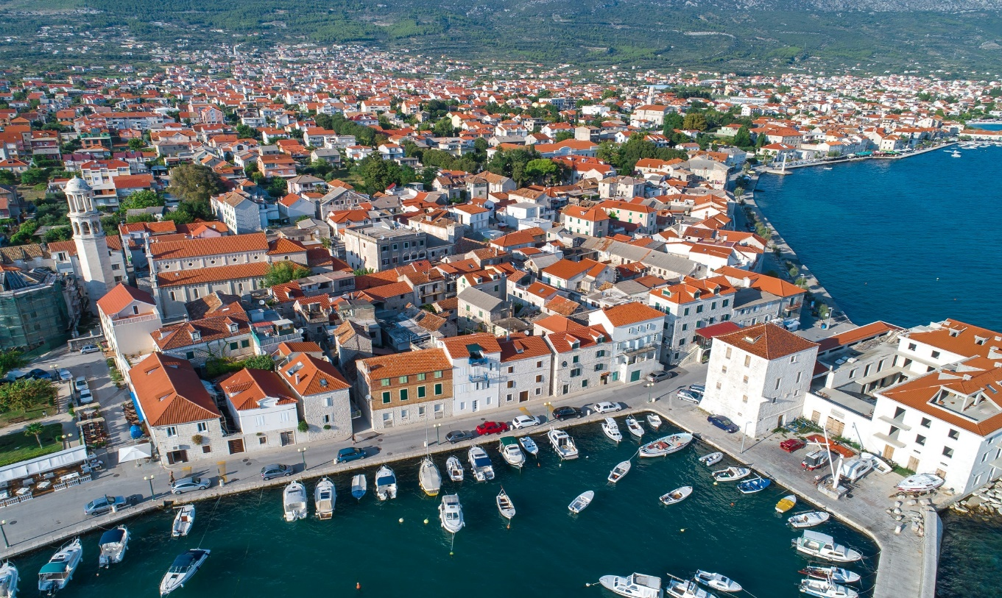

Obilazak Kaštela brodom /Kaštela by boat , dana 03.06.2019

Grad Kaštela ima obalni pojas dug cca 16 km i osim lijepih plaža i šetnica prepun je kulturno povjesnih znamenitosti i zanimljivosti. Ovim obilaskom dajemo posjetiteljima i gostima mogućnost da Kaštela vide na novi i način.
Dana 03.06.2019 (ponedjeljak) u 11 sati , TZG Kaštela organizira obilazak Kaštela brodom, a polazak je iz K.Sućurca -Riva, odlazak do lokaliteta Resnik , te obilazak lokaliteta i povratak u K.Sućurac .
Osim stručnog vodiča na brodu ćemo upriličiti „Vinski uvodnik“ degustaciju visokokvalitetnih kaštelanskih vina, vinara Vlade Perišina iz K.Kambelovca uz slane i slatke kaštelanske delicije.
Ovaj promotivni izlet je besplatan, a radi ograničenog broja mjesta molim prijave što prije na mail : info@kastela-info.hr

